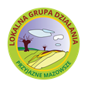

Informacja o naborze wniosków

Lokalna Grupa Działania–Przyjazne Mazowsze informuje o możliwości składania wniosków o przyznanie pomocy w ramach poddziałania 19.2 „Wsparcie na wdrażanie operacji w ramach strategii rozwoju lokalnego kierowanego przez społeczność” objętego Programem Rozwoju Obszarów Wiejskich 2014 – 2020 w zakresie:

Lp. | Zakres | Przedsięwzięcie | Dostępna alokacja | Termin naboru wniosków
1 | Rozwój przedsiębiorczości - rozwijanie działalności gospodarczej | Firma z pomysłem | 1 504 919,00 zł | 23.07.2018 -  06.08.2018
Grupa docelowa: podmioty wykonujące działalność gospodarczą, do której stosuje się przepisy ustawy z dnia 6 marca 2018 roku - Prawo przedsiębiorców.
2 | Ogólnodostępna infrastruktura turystyczna, rekreacyjna lub kulturalna | Atrakcje Przyjaznego Mazowsza | 563 761,00 zł | 23.07.2018 - 06.08.2018
Grupa docelowa: jednostki JST, NGO

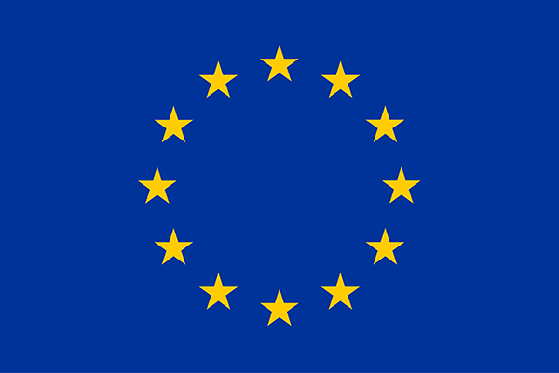 | 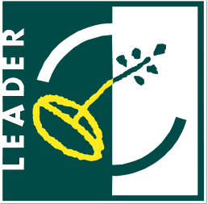 | 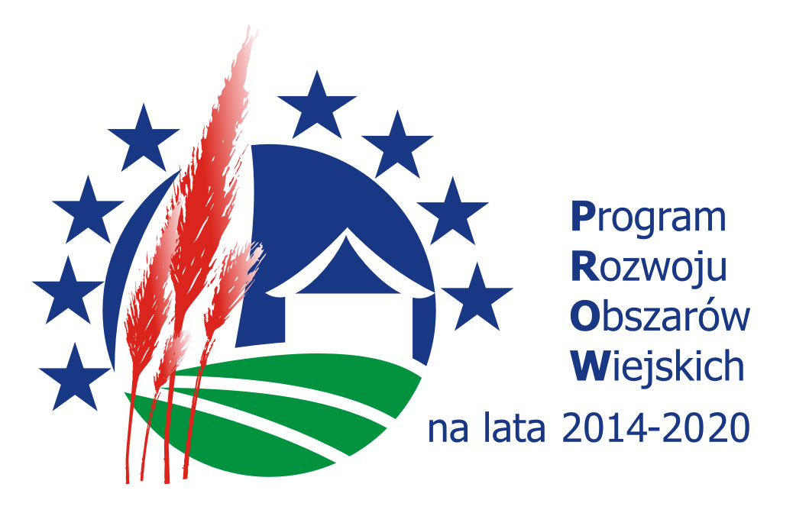
„Europejski Fundusz Rolny na rzecz Rozwoju Obszarów Wiejskich: Europa inwestująca w obszary wiejskie”
Materiał informacyjny opracowany przez Lokalną Grupę Działania – Przyjazne Mazowsze współfinansowany jest ze środków Unii Europejskiej w ramach poddziałania 19.4 „Wsparcie na rzecz kosztów bieżących i aktywizacji” Programu Rozwoju Obszarów Wiejskich na lata 2014-2020
Po szczegółowe informacje zapraszamy do biura LGD–Przyjazne Mazowsze, w godz. od 7.00 do 15.00 lub na stronę internetową www.lgdpm.pl

Prezes Zarządu
Danuta Kucińska

